Bismillahirrohmanirrohim.

Assalamualaikum Warohmatulloh Wabarokatuh

Halo sahabat semua, hari ini teh Maryam sama abi, mau bercerita singkat tentang **Nabi Adam Alaihisalam**, disimak baik-baik yah.

Manusia pertama yang diciptakan Allâh Subhana Wataala adalah Adam Alaihissallam . Nah sahabat, beliau ini adalah bapak dan nenek moyang semua manusia di seluruh dunia loh, sebagaimana firman Allah subhana wataala dalam Quran surat al-araf surat ke 7 ayat ke 27

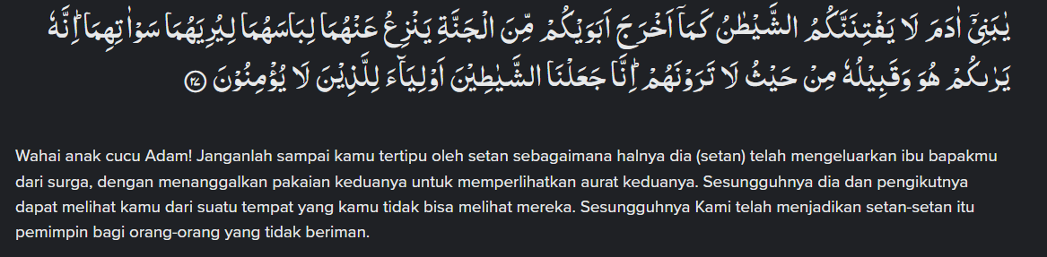

Allâh Azza wa Jalla menciptakan Adam Alaihissallam dari segenggam tanah yang Allâh ambil dari seluruh permukaan tanah, maka dari itu lahirlah anak Adam yang sesuai dengan asal tanahnya. Di antara mereka ada yang berkulit putih, merah, hitam dan campuran antara warna-warna tersebut. Diantara meraka ada yang bersifat lembut, kasar serta perpaduan antara keduanya, serta di antara mereka ada yang baik dan juga jahat *(HR. Abu Daud, Bab fil Qadar dan Imam at-Tirmidzi, Bab wa min Sûratil Baqarah)*Singkat cerita Setelah Adam Alaihissallam diciptakan, Allâh Azza wa Jalla memerintahkan para Malaikat dan jin untuk sujud kepada Adam Alaihissallam seperti dijelaskan dalam surat Al-Baqoroh surat ke 2 ayat ke 34 :  


Ibnu Katsir rahimahullah menyebutkan dalam tafsirnya, “Allah memerintahkan kepada para Malaikat yang saat itu sedang bersama dengan Iblis, bukan kepada semua malaikat yang ada di langit, ‘Sujudlah kepada Adam!’ Semua Malaikat itu sujud kepada Adam kecuali Iblis. Dia tidak mau sujud dan menyombongkan dirinya. Dia berkata, ‘Saya tidak akan sujud kepadanya. Saya lebih baik daripada dia. Saya lebih tua dan lebih kuat. Engkau telah menciptakan aku dari api sementara Adam, Engkau ciptakan dari tanah.’ Iblis memandang bahwa api lebih kuat daripada tanah dan Inilah awal mula permusuhan Iblis terhadap Bani Adam *(Tafsir Ibnu Katsir)*

Setelah para Malaikat diperintahkan untuk sujud kepada Adam Alaihissallam , Allâh mempersilahkan Adam Alaihissallam untuk tinggal dalam surga. Seperti firman allah pada surat al baqoroh ayat ke 35 :  


Untuk melengkapi kebahagian Adam Alaihissallam , Allâh Azza wa Jalla menciptakan Hawa yang diciptakan oleh Allâh Azza wa Jalla dari tulang rusuk Adam Alaihissallam yang menemaninya di dalam surga, keduanya diperbolehkan untuk menikmati semua kenikmatan di dalam surga, kecuali memakan satu jenis buah. *(Para Ulama berbeda pendapat tentang jenis buah yang dilarang ini. Sebagian mereka menyebutkan buah anggur dan ada yang berpendapat buah zaitun dan ada yang mengatakan gandum. Lihat al-Bidâyah wan Nihâyah dan tafsir Ibnu Katsir)*

Akan tetapi, Iblis yang benci pada Adam kemudian membujuk keduanya agar memakan buah tersebut. Setelah berbagai tipu daya dan upaya dilakukan. Akhirnya, iblis berhasil membujuk Adam dan Hawa memakan buah terlarang itu. Dan Tiba-tiba semua aurat Adam dan Hawa terbuka setelah memakan buah tersebut sehingga membuat keduanya kebingungan dan ketakutan seraya memohon ampun seperti dijelaskan dalam surat Al Araf ayat 23 :

  
  
dan allah pun menerima taubat mereka namun tetap keduanya diturunkan olleh allah ke muka bumi seperti dijelaskan oleh firman allah pada surat al baqoroh ayat 38 :  


Setelah diturunkannya nabi adam dan hawa kemuka bumi secara terpisah, singkat cerita mereka dipertemukan kembali oleh allah di bukit jabal rohmah. Setelah sekian lama hidup berdua di bumi, Allah kemudian memberkahi keduanya keturunan yang banyak. Hawa melahirkan banyak pasang kembar putra-putri. Dan sampailah kepada kita saat ini menyebar seluruh keturunan anak cucu adam.

Sedikit informasi sahabat, menurut penjelasan Dikutip dari An-Na'im Al-Jinsi Li Ahli Al-Jannah karya Syaikh Abdullah bin Qasim Al-Qasimi, dijelaskan bahwa ukuran manusia yang hidup di Surga sama dengan ukuran tinggi tubuh Adam. Sedangkan tubuh Nabi Adam adalah setinggi 60 hasta.  
  
Hasta adalah satuan ukuran yang biasa digunakan oleh orang Arab. Menurut buku Mukjizat Hadits Nabi yang ditulis Dana Nur, bila dikonversi, 60 hasta setara dengan 27,4320 meter atau 30 meter dalam pembulatan. Hal ini juga senada dengan penemuan dalam jurnal Ha Mada Ha Yisraeil B'Angleet V'lvreet dari seorang pakar biologi Universitas Hebrew yang menyatakan tinggi rata-rata manusia zaman dahulu sekitar 90 kaki atau 27,43 m.  
  
 **PELAJARAN PENTING**

* Semua ketetapan Allâh Azza wa Jalla mengandung hikmah yang terkadang tidak dijelaskan kepada para makhluk-Nya, sehingga mereka tidak mengetahuinya dengan pasti.
* Adam Alaihissallam adalah manusia pertama yang diciptakan oleh Allâh Azza wa Jalla . Dia juga merupakan manusia pertama yang tinggal di muka bumi.
* Jin tinggal di muka bumi sebelum manusia dan mereka melakukan kerusakan di atasnya.
* Kepatuhan para Malaikat terhadap perintah Allâh dan kekufuran Iblis.
* Kesombongan adalah salah satu penyebab Iblis jatuh pada kekufuran dan kemudian di keluarkan dari surga dengan mendapatkan laknat sampai hari kiamat.
* Selalu meminta ampun kepada Allah karena allah maha pengampun lagi maha penyayang

Itulah sahabat semua, yg bias saya sampaikan semoga bermanfaat yah.   
Wassalamualaikum

Referensi : https://almanhaj.or.id/5919-kisah-penciptaan-nabi-adam-alaihissallam.html